Приложение №4 к письму
от _____________ № __________

Методические рекомендации по проведению урока «Гравитация и космические полеты» по предмету «Астрономия» на уровне среднего общего образования

Аудитория: учащиеся 10 -11 классов, изучающие предмет «Астрономия»
Цели и задачи урока:\
— изучить тему «Законы Кеплера и их связь с законами механики»
—изучить особенности орбит первого искусственного спутника и первого космонавта планеты Ю.А.Гагарина, а также – особенности орбит малых объектов Солнечной Системы. \
— сформировать умения решать задачи – оценки по теме «орбиты искусственных и естественных тел Солнечной Системы»», вырабатывать и отстаивать свою точку зрения и свое видение проблемы.
Необходимое оборудование:
- мультимедийный проектор;
- проргамма «Живая Физика»
- программа STELLARIUM
- карта звездного неба
- наглядное пособие «Солнечная система
Ход урока:
Учитель: Добрый день!
У нас сегодня новая тема - законы Кеплера. Ваши предположения: как мог автор законов догадаться до понимания динамики планет, не зная законов механики Ньютона (они были сформулированы на полтора века позже)?

Рассказ учителя.
В начале XVII века немецкий астроном Иоганн Кеплер, изучая систему Николая Коперника, а также анализируя результаты астрономических наблюдений датчанина Тихо Браге, установил математическую модель законов движения планет. Они были названы как три закона Кеплера:
1) планета движется по эллиптической орбите вокруг Солнца таким образом, что Солнце располагается в одном из двух фокусов эллипса, что и стало первым законом движения планет;
2) за равные промежутки времени данный радиус-вектор описывает равные площади на плоскости, в которой движется планета вокруг Солнца;
3) Отношение квадрата периода обращения тела вокруг центра притяжения к кубу большой полуоси орбиты этого тела является постоянным для всех тел, притягивающихся к центру притяжения.

Сегодня мы уделим основное внимание третьему закону Кеплера: Отношение квадрата периода обращения планеты вокруг Солнца к кубу большой полуоси орбиты этой планеты является постоянным для всех планет Солнечной Системы.

Прежде всего, обоснуем вышеназванный закон на основании второго закона механики Ньютона и закона всемирного тяготения Ньютона. Запишем следствие из законов Ньютона:

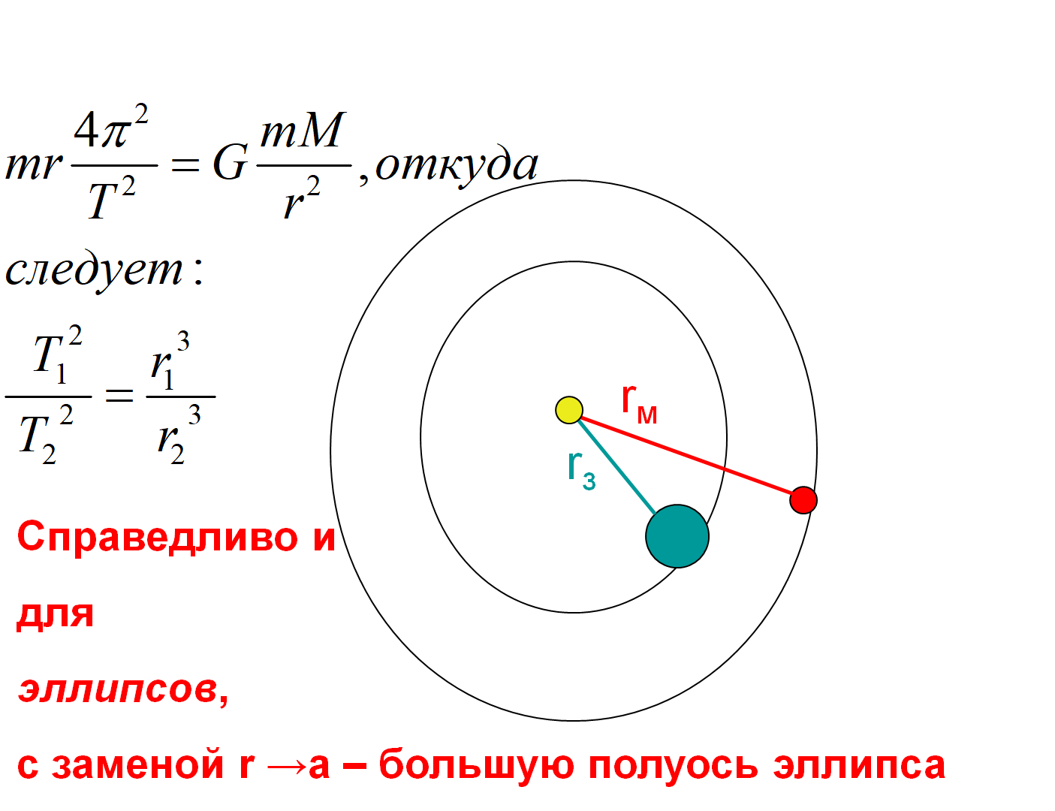
Последнюю фразу учитель приводит без доказательств, так как обоснование этого утверждения относится к курсу теоретической механики высшей школы.
На основании третьего закона Кеплера учитель ставит задачу:

Задача – оценка для учащихся:
«Полет Ю.А. Гагарина проходил по эллиптической орбите с перигеем 180 км над поверхностью Земли и апогеем 230 км. Радиус Земли равен примерно 6400 км. Определите время полета, учитывая , что космонавт сделал один виток вокруг Земли.» Данные о Луне : радиус орбиты Луны вокруг Земли примерно равен380000 км, период обращения вокруг Земли равен 27,3 суток.»
Ключом к решению задачи служит вычисление размера большой полуоси орбиты космического корабля, на котором летал Ю.А.Гагарин:
большая полуось = (перигей+апогей+диаметр Земли)/2 ≈ 6605 км. Сравнивая орбиты Земли и Луны (большая полуось = 380000 км), используя третий Закон Кеплера, получим:

время полета = 27,3·(6605/380000)^{1,5} ≈ 0,0626 суток ≈ 1.5 часа.
Домашнее задание:
Согласно третьему закону Кеплера, чем меньше радиус орбиты (размер большой полуоси), тем меньше период обращения вокруг центра притяжения. Искусственный спутник SOHO, исследующий Солнце, вращается с тем же периодом обращения вокруг Солнца, что и Земля, хотя радиус его орбиты меньше радиуса Земли на 1.5 миллиона километров. Как вы можете, опираясь на вывод третьего закона Кеплера, приведенный выше, объяснить причину нарушения этого закона для SOHO?
Итог урока.
Мы с вами познакомились с основами орбитальных движений, связав законы Кеплера с законами механики. Вы сами оценили на основании третьего закона Кеплера время полета первого в истории человечества космонавта. Спасибо вам за сотрудничество!

Автор-составитель: А.Ф. Беленов, доцент кафедры естественнонаучного образования ГБОУ ДПО «Нижегородский институт развития образования

